初高中数学衔接知识点专题

★ 专题一 数与式的运算

【要点回顾】  1．绝对值  [1]绝对值的代数意义： |  | ．即| a |= |  | ．
[2]绝对值的几何意义： |  |  | 的距离．
[3]两个数的差的绝对值的几何意义： a − b表示 |  |  | 的距离．
[4]两个绝对值不等式:| x |< a(a > 0) ⇔ | ； | x |> a(a > 0) ⇔ |  |  | ．
2．乘法公式
我们在初中已经学习过了下列一些乘法公式：
[1]平方差公式： | ；
[2]完全平方和公式： | ；
[3]完全平方差公式： | ．
我们还可以通过证明得到下列一些乘法公式：
[公式 1] (a + b + c)2 =
[公式 2] = a3 | - b3 (立方和公式)
[公式 3] = a3 | - b3 (立方差公式)
说明:上述公式均称为“乘法公式”．
3．根式
- 式子 a (a ≥ 0) 叫做二次根式，其性质如下：
ab
b
a

(1) ( a )2 = ；(2)
a2
= ；(3)
= ； (4) = ．

- 平方根与算术平方根的概念： 叫做a 的平方根，记作x = ± a (a ≥ 0) ，其
中 (a ≥ 0) 叫做 a 的算术平方根．
a
- 立方根的概念： 叫做a 的立方根，记为 x =
3 a
4．分式

- 分式的意义 形如
A 的式子，若 B 中含有字母，且B ≠ 0 ，则称 A 为分式．当 M≠0时，分式 A 具有

B B B

下列性质： （1） ； （2） ．

A A

m + n + p

- 繁分式 当分式

B
的分子、分母中至少有一个是分式时，

B
就叫做繁分式，如
2m ，
n + p

说明：繁分式的化简常用以下两种方法：(1) 利用除法法则；(2) 利用分式的基本性质．

分母（子）有理化
把分母（子）中的根号化去，叫做分母（子）有理化．分母有理化的方法是分母和分子都乘以分母的有理化因式，化去分母中的根号的过程；而分子有理化则是分母和分子都乘以分母的有理化因式，化去分

子中的根号的过程

【例题选讲】

例 1 解下列不等式：（1） x − 2 < 1 （2） x −1 + x − 3 ＞4．

例 2 计算：

1 1 1 1 1 1
（1） (x2 − 2x + )2 （2） ( m − n)( m2 + mn + n2 )

3 5 2 25 10 4

（3） (a + 2)(a − 2)(a4 + 4a2 +16) （4） (x2 + 2xy + y2 )(x2 − xy + y2 )2

例 3 已知 x2 − 3x = 1 = 0 ，求 x3 +
1
的值．
x3

1 1 1 1 1 1

例 4 已知a + b + c = 0 ，求 a( +

b
) + b( +

c c
) + c( +

a a
) 的值．

b

例 5 计算(没有特殊说明，本节中出现的字母均为正数)：

3
(1− x)2
(2 − x)2

（1）
2 + 3
（2） +
( x ≥ 1)

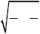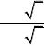（3）
1 + 1
a b
2 − 3
2 + 3
（4） 2 − +

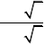例 6 设 x =
x
2
x3
8x
2 + 3
2 − 3
, y =
，求 x3 + y3 的值．

例 7 化简：（1） x

（2） x2 + 3x + 9 +
6x −
x −1

x + 1− x x2 − 27 9x − x2 6 + 2x

1

x −

x
x
- 解法一：原式= =

x = x =

x = x(x +1) =

x +1

1− x
+

x
(1− x) ⋅ x

x
+
x − x x2 + x − x x2 x

x2 −1 (x +1)(x −1) x +1 x +1

x

x
解法二：原式=
= x = x =

x(x +1)

= x +1

(1− x) ⋅ x
+

x
x(1− x)

x
+
x − x x2 + x − x x

(x − 1 ) ⋅ x x
x2 −1 x +1

- 解：原式=
x2 + 3x + 9 + 6x − x −1 = 1 − 6 − x −1

(x − 3)(x2 + 3x + 9) x(9 − x2 ) 2(3 + x) x − 3 (x + 3)(x − 3) 2( x − 3)
= 2(x + 3) −12 − (x −1)(x − 3) = −(x − 3)2 = 3 − x
2(x + 3)(x − 3) 2( x + 3)(x − 3) 2( x + 3)
说明：(1) 分式的乘除运算一般化为乘法进行，当分子、分母为多项式时，应先因式分解再进行约分化简；
(2) 分式的计算结果应是最简分式或整式．

【巩固练习】

1． 解不等式 x + 3 + x − 2 < 7

2． 设 x =
3 − 2
1 , y = 1
x2 + xy + y2
，求代数式 的值．
3 + 2
+
x y

3． 当3a2 + ab − 2b2
= 0(a ≠ 0, b ≠ 0) ，求 a − b − a2 + b2 的值．

b a ab

4． 设 x =
，求 x4 + x2 + 2x −1的值．
2
5 −1

5． 计算(x + y + z)(−x + y + z)(x − y + z)(x + y − z)

- 化简或计算：

1
1
2
1
2 − 3
3
2
3
(2 − 5) 2
5 + 2

(1) (
18
2

− 4 + ) ÷
3
(2) 2 ⋅ − +

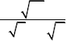x x + x y
x + xy + y
x x − y y
(3) −
−

xy y2

(4) (
  - b − ab
a + b
a
) ÷ ( + − a + b )

ab
a
ab + b
b
ab − a

★ 专题二 因式分解

【要点回顾】

因式分解是代数式的一种重要的恒等变形，它与整式乘法是相反方向的变形．在分式运算、解方程及 各种恒等变形中起着重要的作用．是一种重要的基本技能．
因式分解的方法较多，除了初中课本涉及到的提取公因式法和公式法(平方差公式和完全平方公式)外， 还有公式法(立方和、立方差公式)、十字相乘法和分组分解法等等．

公式法
常用的乘法公式：

[1]平方差公式： |  | ；
[2]完全平方和公式： |  | ；
[3]完全平方差公式：  [4] (a + b + c)2 = |  | ．
[5] a3 + b3 = | (立方和公式)

[6] a3 − b3 =

(立方差公式)

由于因式分解与整式乘法正好是互为逆变形，所以把整式乘法公式反过来写，运用上述公式可以进行 因式分解．

分组分解法
从前面可以看出，能够直接运用公式法分解的多项式，主要是二项式和三项式．而对于四项以上的多 项式，如ma + mb + na + nb 既没有公式可用，也没有公因式可以提取．因此，可以先将多项式分组处理．这种利用分组来因式分解的方法叫做分组分解法．分组分解法的关键在于如何分组．

常见题型：（1）分组后能提取公因式 （2）分组后能直接运用公式
- 十字相乘法
- x2 + ( p + q)x + pq 型的因式分解
这类式子在许多问题中经常出现，其特点是：①二次项系数是1；②常数项是两个数之积；③ 一次项系数是常数项的两个因数之和．
∵ x2 + ( p + q)x + pq = x2 + px + qx + pq = x(x + p) + q(x + p) = (x + p)(x + q) ，
∴ x2 + ( p + q)x + pq = (x + p)(x + q)
运用这个公式，可以把某些二次项系数为1 的二次三项式分解因式．
- 一般二次三项式ax2 + bx + c 型的因式分解

由 a a
1 2
x2 + (a c
1 2
- a c
2 1
)x + c c
1 2
= (a
1
x + c
1
)(a
2
x + c
2
) 我们发现，二次项系数a 分解成a a
1 2
，常数项c

分解成c c
，把 a , a
, c , c
a
写成 1
×
c ，这里按斜线交叉相乘，再相加，就得到 a c

a c
，如果它正好

1 2 1 2 1 2 a c
1
2 2
1 2 2 1

等于ax2 + bx + c 的一次项系数b ，那么ax2 + bx + c 就可以分解成(a
x + c
)(a
x + c ) ，其中a , c
位于上

1 1 2 2 1 1

一行， a , c
2 2
位于下一行．这种借助画十字交叉线分解系数，从而将二次三项式分解因式的方法，叫做十

字相乘法．
必须注意，分解因数及十字相乘都有多种可能情况，所以往往要经过多次尝试，才能确定一个二次三

项式能否用十字相乘法分解．

其它因式分解的方法
其他常用的因式分解的方法：（1）配方法 （2）拆、添项法

【例题选讲】

例 1 （公式法）分解因式：(1) 3a3b − 81b4 ；(2) a7 − ab6

例 2 （分组分解法）分解因式：（1） ab(c2 − d 2 ) − (a2 − b2 )cd （2） 2x2 + 4xy + 2 y2 − 8z2

例 3 （十字相乘法）把下列各式因式分解：(1) x2 + 5x − 24 (2) x2 − 2x −15
(3) x2 + xy − 6 y2 (4) (x2 + x)2 − 8(x2 + x) +12

解：（1）
− 24 = (−3)× 8,( −3) + 8 = 5 ∴ x2 + 5x − 24 = [x + (−3)](x + 8) = (x − 3)(x + 8)

（2） −15 = (−5) × 3,( −5) + 3 = −2 ∴ x2 − 2x −15 = [x + (−5)](x + 3) = (x − 5)(x + 3)
- 分析：把 x2 + xy − 6 y2 看成 x 的二次三项式，这时常数项是−6 y2 ，一次项系数是y ，把−6 y2 分解成3y 与−2 y 的积，而3y + (−2 y) = y ，正好是一次项系数．

解： x2 + xy − 6 y2
= x2 + yx − 62
= (x + 3y)(x − 2 y)

(4) 由换元思想，只要把 x2 + x 整体看作一个字母 a ，可不必写出，只当作分解二次三项式a2 − 8a +12 ．解： (x2 + x)2 − 8(x2 + x) +12 = (x2 + x − 6)( x2 + x − 2) = (x + 3)(x − 2)(x + 2)(x −1) 例 4 （十字相乘法）把下列各式因式分解：(1) 12x2 − 5x − 2 ；(2) 5x2 + 6xy − 8 y2

解：(1) 12x2 − 5x − 2 = (3x − 2)(4 x +1)
3× −2

(2) 5x2 + 6xy − 8 y2

= (x + 2 y)(5x − 4 y)
4 1
1× 2 y
5 −4 y

说明：用十字相乘法分解二次三项式很重要．当二次项系数不是1 时较困难，具体分解时，为提高速度，可先对有关常数分解，交叉相乘后，若原常数为负数，用减法”凑”，看是否符合一次项系数，否则用 加法”凑”，先”凑”绝对值，然后调整，添加正、负号．
例 5 （拆项法）分解因式 x3 − 3x2 + 4

【巩固练习】

- 把下列各式分解因式：
(1) ab(c2 − d 2 ) + cd (a2 − b2 ) (2) x2 − 4mx + 8mn − 4n2

(3) x4 + 64 (4) x3 −11x2 + 31x − 21 (5) x3 − 4xy2 − 2x2 y + 8 y3

- 已知a + b =
2 , ab = 2 ，求代数式a2b + 2a2b2 + ab2 的值．

3

1
- 现给出三个多项式， x 2
1 1
- x −1 ， x 2 + 3x + 1 ， x 2 − x ，请你选择其中两个进行加法运算，并把

结果因式分解.

2 2 2

4．已知a + b + c = 0 ，求证： a3 + a2c + b2c − abc + b3 = 0 ．

★ 专题三 一元二次方程根与系数的关系

【要点回顾】

一元二次方程的根的判断式
一元二次方程ax2 + bx + c = 0 ( a ≠ 0) ，用配方法将其变形为： ．
由于可以用 b2 − 4ac 的取值情况来判定一元二次方程的根的情况．因此，把 b2 − 4ac 叫做一元二次方程
ax2 + bx + c = 0 ( a ≠ 0) 的根的判别式，表示为： Δ = b2 − 4ac
对于一元二次方程 ax2＋bx＋c＝0（a≠0），有

当 Δ 0 时，方程有两个不相等的实数根： ；
  - 当 Δ 0 时，方程有两个相等的实数根： ；

当 Δ 0 时，方程没有实数根． 2．一元二次方程的根与系数的关系

定理：如果一元二次方程ax2 + bx + c = 0 ( a ≠ 0) 的两个根为 x , x

，那么：

1 2
x + x = , x x =
1 2 1 2

说明：一元二次方程根与系数的关系由十六世纪的法国数学家韦达发现，所以通常把此定理称为”韦 达定理”．上述定理成立的前提是Δ ≥ 0 ．
特别地，对于二次项系数为 1 的一元二次方程 x2＋px＋q＝0，若 x ，x 是其两根，由韦达定理可知
1 2
x1＋x2＝－p，x1·x2＝q，即 p＝－(x1＋x2)，q＝x1·x2，

所以，方程 x₂＋px＋q＝0 可化为 x₂－(x ＋x
)x＋x
- x ＝0，由于 x ，x
是一元二次方程 x2＋px＋q＝0 的两

1 2 1 2 1 2

根，所以，x ，x
也是一元二次方程 x2－(x ＋x
)x＋x
- x ＝0．因此有

1 2 1 2 1 2
以两个数 x ，x 为根的一元二次方程（二次项系数为 1）是 x2－(x ＋x )x＋x ·x ＝0．
1 2 1 2 1 2

【例题选讲】

例 1 已知关于 x 的一元二次方程3x2 − 2x + k = 0 ，根据下列条件，分别求出k 的范围：
（1）方程有两个不相等的实数根； （2）方程有两个相等的实数根
（3）方程有实数根； （4）方程无实数根．

例 2 已知实数 x 、 y 满足 x2 + y2 − xy + 2x − y +1 = 0 ，试求 x 、 y 的值．

例 3 若 x , x
是方程 x2 + 2x − 2007 = 0 的两个根，试求下列各式的值：

1 2
1 1

(1) x 2 + x 2 ；
1 2
(2) + ；

x x
1 2
(3) (x
1
− 5)(x
2
− 5) ； (4) | x − x | ．
1 2

例 4 已知 x , x
是一元二次方程4kx2 − 4kx + k +1 = 0 的两个实数根．

1 2

(1) 是否存在实数k ，使(2 x
1
- x )(x
2 1
- 2x
2
) = − 3 成立？若存在，求出k 的值；若不存在，请说明理由．

2

(2) 求使 1 + 2
x
x

x x
2 1
- 2 的值为整数的实数k 的整数值．

3

解：(1) 假设存在实数 k ，使(2 x
1
- x )(x
2 1
- 2x
2

) = −
2
成立．∵ 一元二次方程 4kx2 − 4kx + k +1 = 0 的

两 个 实 数 根 ， ∴
⎧4k ≠ 0 ⇒ k < 0 ， 又 x , x

是 一 元 二 次 方 程

⎩Δ = (−4k)2 − 4 ⋅ 4k(k +1) = −16k ≥ 0 1 2
⎨
⎧x + x = 1
⎪ 1 2
4kx2 − 4kx + k +1 = 0 的两个实数根，∴ ⎨ k +1
⎪⎩x x = 4k

∴ (2 x
1

- x )( x
2 1

- 2x
2

) = 2( x 2 + x
1 2
1

2 ) − 5x x
1 2
2

= 2( x
1

+ x )2 − 9x x = −
2 1 2
k + 9 = | − 3 ⇒ | 9  k =
4k | 2 | 5

，但k < 0 ．

∴不存在实数k ，使(2 x
1
- x )(x
2 1
- 2x
2
) = − 3 成立．

2

x x x 2 + x
2 (x
+ x )2 4k 4

(2) ∵
1 + 2
x x

− 2 =
1 2 − 2 = 1 2
x x x x

− 4 = − 4 = −
k +1 k +1

2 1 1 2 1 2

x x
∴ 要使其值是整数，只需k +1 能被 4 整除，故k +1 = ±1,±2, ±4 ，注意到k < 0 ，要使 1 + 2 − 2 的值

x x
2 1
为整数的实数k 的整数值为−2, −3,−5 ．

【巩固练习】

- 若 x , x
是方程2x2 − 6x + 3 = 0 的两个根，则
1 + 1 的值为( )

1 2 x x
1 2
A． 2 B． −2 C． 1 D． 9

2 2
- 若t 是一元二次方程ax2 + bx + c = 0 ( a ≠ 0) 的根，则判别式Δ = b2 − 4ac 和完全平方式M = (2at + b)2
的关系是( )

Δ = M
  - Δ > M C． Δ < M D．大小关系不能确定

- 设 x , x 是方程 x2 + px + q = 0 的两实根，x +1, x
+1 是关于 x 的方程 x2
- qx + p = 0 的两实根，则 p =

1 2 1 2

， q = _ ．
- 已知实数a, b, c 满足a = 6 − b, c2

= ab − 9 ，则a = ， b = ， c = ．

5 ． 已知关于 x 的方程 x2 + 3x − m = 0 的两个实数根的平方和等于 11 ， 求证： 关于 x 的方程
(k − 3)x2 + kmx − m2 + 6m − 4 = 0 有实数根．

6．若 x , x 是关于 x 的方程 x2 − (2k +1)x + k 2 +1 = 0 的两个实数根，且 x , x
都大于 1．

1 2 1 2
x 1

- 求实数k 的取值范围；(2) 若 1

x
2
= ，求k 的值．
2

★ 专 题四 平面直角坐标系、一次函数、反比例函数

【要点回顾】

平面直角坐标系
  - 组成平面直角坐标系。 叫做 x 轴或横
轴， 叫做 y 轴或纵轴， x 轴与 y 轴统称坐标轴，他们的公共原点o 称为直角坐标系的原点。

平面直角坐标系内的对称点：
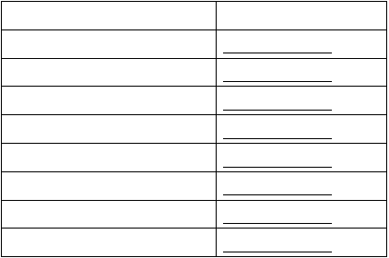
对称点或对称直线方程
对称点的坐标
x 轴
y 轴原点
点(a, b)
直线 x = a 直线 y = b 直线 y = x
直线 y = −x
- 函数图象

- 一次函数： 称 y 是 x 的一次函数，记为： y = kx + b (k、b 是常数，k≠0)
特别的，当b =0 时，称 y 是 x 的正比例函数。
- 正比例函数的图象与性质：函数 y=kx(k 是常数，k≠0)的图象是 的一条直线，当 时，图象过原点及第一、第三象限，y 随 x 的增大而 ；当 时，图象过原点及第二、第四象限，y 随 x 的 增 大 而 ．
- 一次函数的图象与性质：函数 y = kx + b (k、b 是常数，k≠0)的图象是过点(0，b)且与直线 y=kx 平行的
一条直线.设 y = kx + b (k≠0)，则当 时，y 随 x 的增大而 ；当 时， y 随 x 的增大而 ．
- 反比例函数的图象与性质：函数 y = k (k≠0)是双曲线，当 时，图象在第一、第三象限，在每个象
x
限中，y 随 x 的增大而 ；当 时，图象在第二、第四象限.，在每个象限中，y 随 x 的增大而 ．双曲线是轴对称图形，对称轴是直线 y = x 与 y = −x ；又是中心对称图形，对称中心是原点．

【例题选讲】
例 1 已知 A(2 , y
1

)、B (x
2

, − 3)，根据下列条件，求出 A 、 B 点坐标．

(1) A 、 B 关于 x 轴对称；(2) A 、 B 关于 y 轴对称；(3) A 、 B 关于原点对称．

例 2 已知一次函数 y＝kx＋2 的图象过第一、二、三象限且与x、y 轴分别交于 A 、 B 两点，O 为原点，若
ΔAOB 的面积为 2，求此一次函数的表达式。

例 3 如图，反比例函数 y = k

x

的图象与一次函数 y = mx + b 的图象交于 A(1，3) ， B(n，−1)两点．

- 求反比例函数与一次函数的解析式；
- 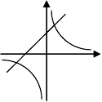根据图象回答：当x 取何值时，反比例函数的值大于一次函数的值．
B(n，−1)
y
A
B
O
x

A(1，3)
y = k

∴ k = 3
∴ y = 3

y = 3

解：（1）
在 的图象上， ， 又


x x
⎧3 = m + b
在 的图象

x

上，∴ n = −3 ，即 B(−3，−1) ， ⎨−1 = −3m + b
解得： m = 1， b = 2 ， 反比例函数的

⎩ ，

解析式为 y =
3 ，一次函数的解析式为 y = x + 2 ，

x

图（12）

（2）从图象上可知，当 x < −3 或0 < x < 1时，反比例函数图象在一次函数图象的上方，所以反比例函数的值大于一次函数的值。

【巩固练习】

精品文档

- 函数 y = kx + m 与 y =
m (m ≠ 0) 在同一坐标系内的图象可以是（ ）

x

y y y y

O x O x O
x O x

- B． C． D．
- 如图，平行四边形 ABCD 中，A 在坐标原点，D 在第一象限角平分线上，又知 AB = 6 ， AD = 2 2 ， 求 B , C , D 点的坐标．

- 如图，已知直线 y = 1 x 与双曲线 y = k (k > 0) 交于 A，B 两点，且点 A 的横坐标为4 ．
2 x
- 求k 的值；

- 过原点O 的另一条直线l 交双曲线 y =
组成的四边形面积为24 ，求点 P 的坐标．
k (k > 0) 于 P，Q 两点（ P 点在第一象限），若由点P 为顶点

x

y

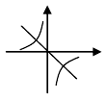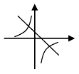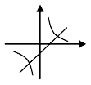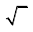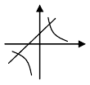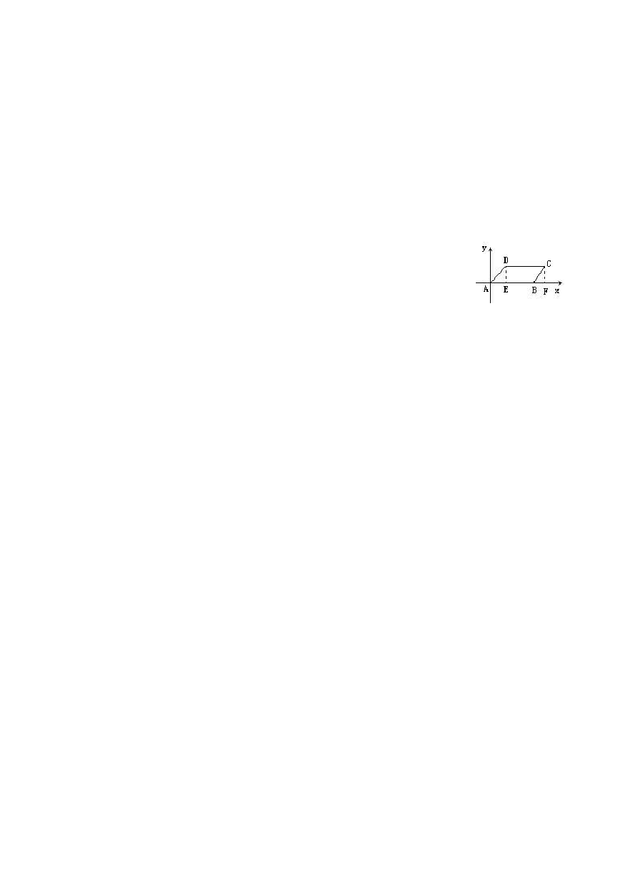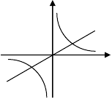

A

O x

B

★ 专 题五 二次函数

【要点回顾】
- 二次函数 y＝ax2＋bx＋c 的图像和性质
问题[1] 函数 y＝ax2 与 y＝x2 的图象之间存在怎样的关系？

问题[2] 函数 y＝a(x＋h)2＋k 与 y＝ax2 的图象之间存在怎样的关系？

由上面的结论，我们可以得到研究二次函数y＝ax2＋bx＋c(a≠0)的图象的方法：精品文档

由于 y＝ax2＋bx＋c＝a(x2＋ b x )＋c＝a(x2＋ b x ＋
b2
)＋c－
b2 b

= a(x + )2 +
b2 − 4ac

， 所以，y＝

a a 4a2 4a 2a 4a
ax2＋bx＋c(a≠0的) 图象可以看作是将函数 y＝ax2 的图象作左右平移、上下平移得到的，

二次函数 y＝ax2＋bx＋c(a≠0具)

有下列性质：

  - 当 a＞0 时，函数 y＝ax2＋bx＋c 图象开口方向 ；顶点坐标为 ，对称轴为直线 ；当 时，y 随着 x 的增大而 ；当 时，y 随着 x 的增大而 ；当时 ， 函 数 取 最 小 值 ．
  - 当 a＜0 时，函数 y＝ax2＋bx＋c 图象开口方向 ；顶点坐标为 ，对称轴为直线 ；当 时，y 随着 x 的增大而 ；当 时，y 随着 x 的增大而 ；当 时， 函数取最大值 ．
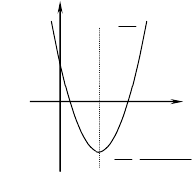
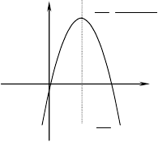y b
y
A (− b , 4ac − b2 )
2a
4a
O
x
b
x＝－ 2a
x＝－ 2a

O x

A (− b
, 4ac − b2 )

2a 4a
上述二次函数的性质可以分别通过上图直观地表示出来．因此，在今后解决二次函数问题时，可以借 助于函数图像、利用数形结合的思想方法来解决问题．

二次函数的三种表示方式[1]二次函数的三种表示方式：
（1）．一般式： ；

（2）．顶点式： ；
（3）．交点式： ．
说明：确定二此函数的关系式的一般方法是待定系数法，在选择把二次函数的关系式设成什么形式时， 可根据题目中的条件灵活选择，以简单为原则．二次函数的关系式可设如下三种形式：

①给出三点坐标可利用一般式来求；
②给出两点，且其中一点为顶点时可利用顶点式来求．

③给出三点，其中两点为与 x 轴的两个交点(x
1
,0) . (x
2
,0) 时可利用交点式来求．

分段函数
一般地，如果自变量在不同取值范围内时，函数由不同的解析式给出，这种函数，叫作分段函数．

【例题选讲】
例 1 求二次函数 y＝－3x2－6x＋1 图象的开口方向、对称轴、顶点坐标、最大值（或最小值），并指出当
x 取何值时，y 随 x 的增大而增大（或减小）？并画出该函数的图象．

以上内容仅为本文档的试下载部分，为可阅读页数的一半内容。如要下载或阅读全文，请访问：https://d.book118.com/448031046012006030

